TCTempX4LCD TCTempX8LCD

带LCD显示屏的

TCTempX4LCD和TCTempX8LCD是带LCD屏幕的四通道和八通道热电偶数据记录仪。该设备具有屏幕上的最小值，最大值和平均值统计，以及一个用户可配置的屏幕，允许显示任何组合的通道设备接受J、K、T、E、R、S、B和N

型热电偶。

TCTempX4LCD和TCTempX8LCD是各种应用的理想选择，无论是远程温度监控，还是中央位置的多点监控来自所有通道的数据然后可以将其下载到PC上进行进一步分析。

MadgeTech 4软件功能

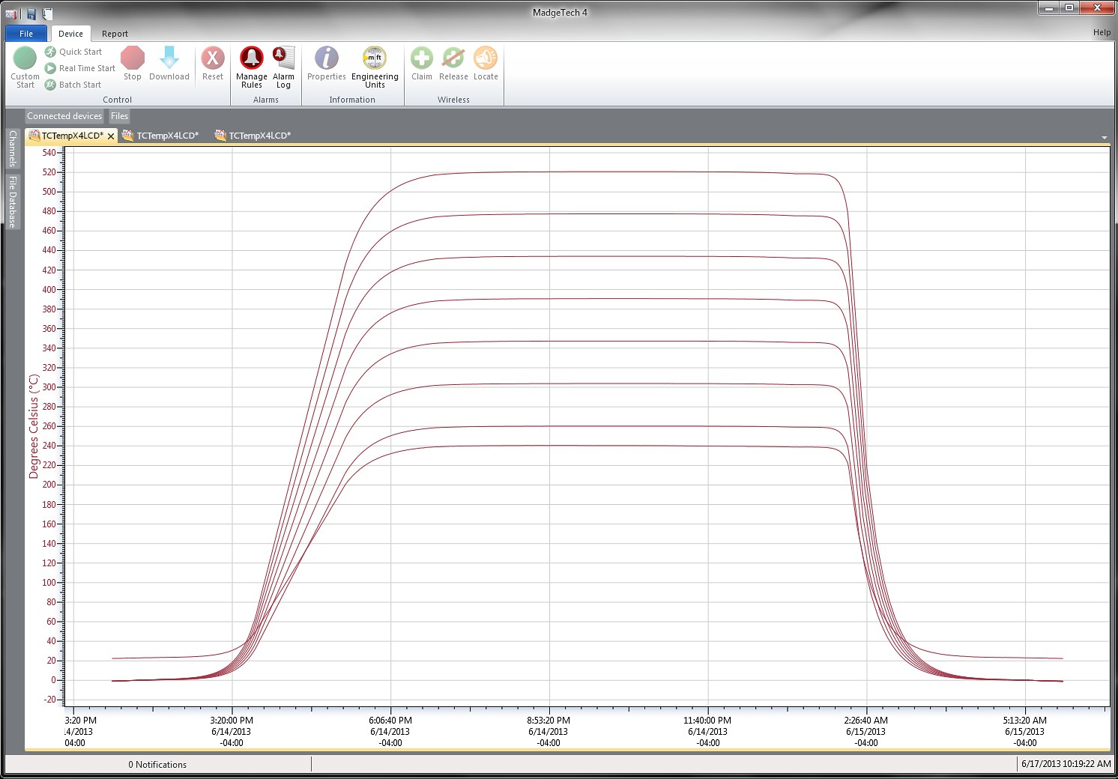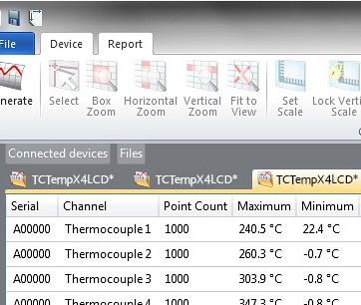

统计



导出到Excel

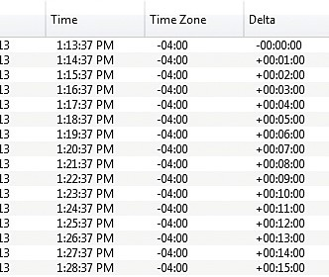

* 热电偶探头单独

特征

* 大型背光LCD显示屏
* 用户友好的前面板
* 监测多个点
* 接受热电偶类型
* J、K、T、E、R、S、B、N
* 高速下载
* 屏幕统计
* 外部电源或用户可更换电池
* 低电量指示灯

好处

* 简单的设置和安装
* 最低限度的长期维护
* 长期实地部署

应用

* 仓库监控
* 冰箱监控
* 医疗和制药
* 烘箱监测
* 烟屋
* 食品加工
* HVAC
* 发动机研究
  + 多图叠加
  + 统计
  + 数字校准
  + 放大/缩小

图表视图

* + - 平均动力学温度
    - 全时区支持
    - 数据注释
    - 最小值/最大值/ 均线

表格数据视图

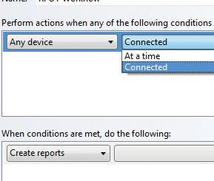

* + 致死率方程（F0，PU）

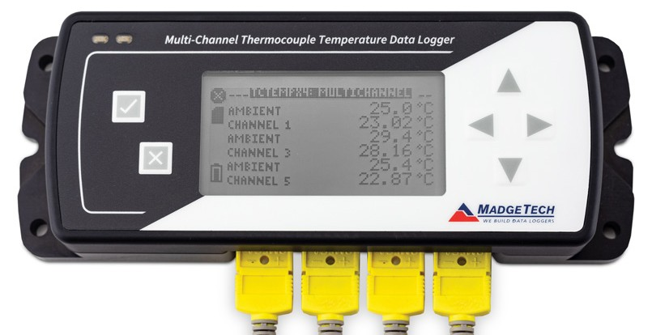

* 摘要视图

自动化

TCTempX4LCD和TCTempX8LCD

规格

规格如有变更，恕不另行通知。适用特定的保修补救限制致电（603）456-2011或访问**madgetech.com**了解详情。

**内部通道**

|  |  |
| --- | --- |
| 一般 | |
| 启动模式 | 软件可编程立即启动或延迟  最多提前六个月开始 |
| 实时记录 | 可与PC机配合使用，实时监控和记录数据 |
| 存储器 | 4通道：524，032个读数  8通道：262，016个读数 |
| 个led | 每个通道1个，2个状态LED |
| 阅读率 | 4 Hz，每24小时读取1 |
| 校准 | 通过软件进行数字校准 |
| 校准日期 | 在设备内自动记录 |
| 电池类型 | 包括9 V锂电池，**用户可更换** |
| 电池寿命 | 典型情况下为18个月（未显示）。  3个月，连续显示使用。 |
| 数据格式 | 标注日期和时间：°C、°F、K、°R、mV、V |
| 时间精度 | ±1分钟/月 |
| 计算机接口 | USB-A转micro USB电缆（含）; 460，800波特 |
| 操作系统兼容性 | Windows XP SP3或更高版本 |
| 软件兼容性 | 标准软件版本4.2.21或更新版本安全软件版本4.2.18或更新版本 |
| 操作环境 | -20 °C至+60 °C（-4 °F至+140 °F），  0% RH至95% RH无冷凝 |
| 尺寸 | 4通道：7.25英寸x 2.70英寸x 1.22英寸（184.15 mm x 65.58 mm x 30.99 mm）8通道：7.25英寸x 2.70英寸x 1.68英寸（184.15 mm x 65.58 mm x 42.672 mm） |
| 重量 | 4通道：15.3盎司（435克）  8通道：20.1盎司（569克） |
| 材料 | 黑色阳极电镀铝 |
| 批准 | CE |

|  |  |
| --- | --- |
| 温度范围 | -20 °C至+60 °C（-4 °F至+140 °F） |
| 温度分辨率 | 0.01 °C（0.018 °F） |
| 校准精度 | ±0.5 °C（0 °C至50 °C），±0.9 °F（32 °F至131 °F） |

远程渠道

|  |  |  |  |
| --- | --- | --- | --- |
| 远程通道热电偶类型 | J、K、T、E、R、S、B、N | | |
| 热电偶连接 | 母超小型（SMP） | | |
| 冷端补偿 | 自动，基于内部通道 | | |
| 最大热电偶电阻 | 1000 Ω，推荐100 Ω | | |
| 热电偶 | 温度范围（°C） | 决议 | 准确度 * |
| J | -210至+760 | 0.1 °C | ±0.5 °C |
| K | -270至+1370 | 0.1 °C | ±0.5 °C |
| 不 | -270至+400 | 0.1 °C | ±0.5 °C |
| E | -270至+980 | 0.1 °C | ±0.5 °C |
| R | -50至+1760 | 0.5 °C | ±2.0 °C |
| S | -50至+1760 | 0.5 °C | ±2.0 °C |
| B | +50至+1820 | 0.5 °C | ±2.0 °C |
| N | -270至+1300 | 0.1 °C | ±0.5 °C |

* 24 AWG直径热电偶线规定的热电偶精度

电池泄漏：如果电池被拆开、短路、充电、连接在一起、与旧电池或其他电池混合、暴露在火灾或高温下，电池可能会泄漏、燃烧或爆炸。立即丢弃用过的电池。放在儿童够不到的地方。

订购信息

|  |  |  |
| --- | --- | --- |
| TCTempX4LCD | PN 902170-00 | 4通道热电偶数据记录仪，带LCD显示屏和USB-A转micro USB电缆 |
| TCTempX8LCD | PN 902172-00 | 8通道热电偶数据记录仪，带LCD显示屏和USB-A转micro USB电缆 |
| U9VL-J | PN 901804-00 | TCTempX4LCD和TCTempX8LCD的更换电池 |

■电话：+86 755-8420 0058 ■传真：+86 755-2822 5583 ■[E-mail:sales@eofirm.com](mailto:sales@eofirm.com) ■[http://www.eofirm.com](http://www.eofirm.com/)